19 décembre 2023 - Information occultée par les médias mainstream

Aujourd’hui 3 informations.

1- Palestine occupée : conflit israélo- palestinien :
Un article sans concession, traduit en français, de John Mearsheimer, le géopoliticien US le plus écouté et l’un des plus pertinent sur la planète entière : «Le massacre à Gaza : n’avez vous donc aucune décence », présenté par le média en ligne «les 7 du Québec». Mearsheimer sait mieux que tout autre QUI tire les ficelle de la politique étrangère américaine et QUI apporte le soutien inconditionnel US aux bombardements israéliens sur Gaza qui visent délibérément les civils pour les faire quitter la Palestine.
https://les7duquebec.net/archives/288365

Un deuxième article, sous la plume de Gilad Atzmon nous montre que la fracture se creuse en Israël entre deux parties de la population sur l’affaire de Gaza.

https://reseauinternational.net/shever-tov-la-fracture-se-creuse-en-israel/

2 – Antisémitisme : Encore un acte qualifié d’antisémite commis par la prétendue victime qui est quand même condamnée à 4 mois de prison avec sursis.

https://reseauinternational.net/tags-antisemites-a-levallois-perret-lauteur-lui-meme-juif-nest-autre-que-le-proprietaire-du-local/

Rappelons que les statistiques de plaintes pour agressions ou actes antisémites (vrais ou faux) déclarés par les membres d’une communauté qui ne laisse rien passer était en baisse tendancielle depuis l’année 2000 en France. Voir captures d’écran de Wikipédia et de Statista ci après.
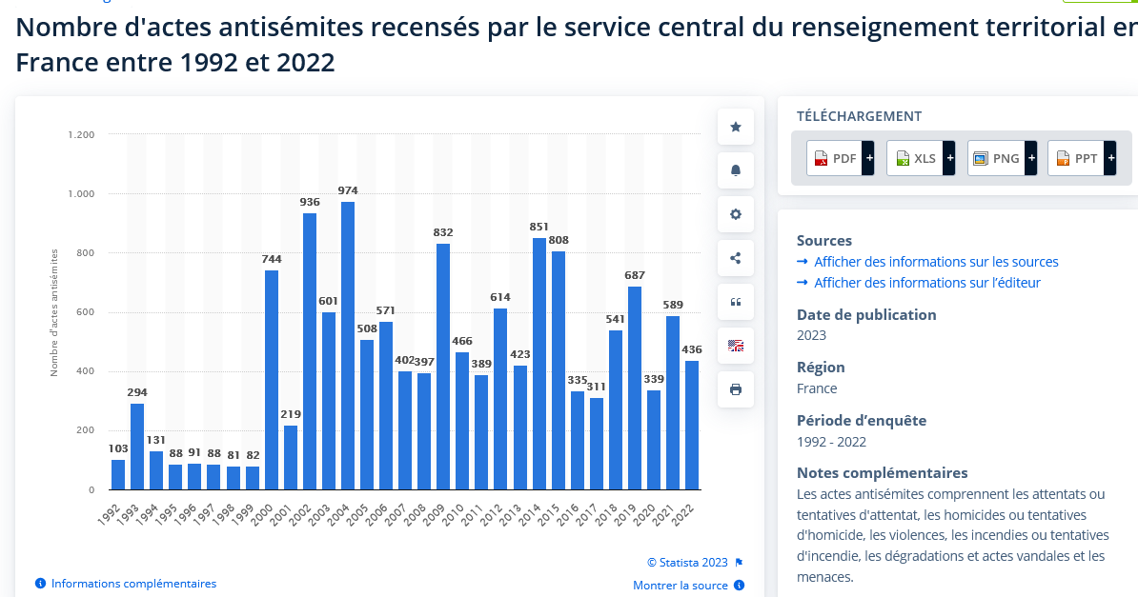
Il est clair qu’en 2023, la réaction disproportionnée et aveugle de la gouvernance israélienne vis à vis des civils palestiniens de Gaza va faire remonter le nombre des réactions anti-sémites partout sur la planète. Il est simplement dommage que la statistique soit faussée par des actes imaginaires,
https://reseauinternational.net/actes-antisemites-en-france-faits-imaginaires/
alors que le véritable antisémitisme s’exprime en Palestine où 20 000 civils palestiniens dont plus de 10 000 enfants, très majoritairement sémites, ont été exterminés sous les bombes israélo-US : et où l’Armée qui s’auto-proclame la plus morale du monde a tué bon nombre de ses propres citoyens le 7 octobre 2023 dans une riposte aveugle, et même dans son opération sur Gaza
https://reseauinternational.net/les-fdi-sont-tellement-douees-pour-tuer-des-israeliens-quelles-devraient-envisager-de-rejoindre-le-hamas/

Il est vrai que la mort d’un enfant ne compte pas puisque la mort de 500 000 enfants en Irak, selon feue Madeleine Albright, néocon(ne ?) et sioniste pure et dure, en valait la peine.
https://www.youtube.com/watch?v=CYrPvRk0j-8

Il est également intéressant de voir la manière dont les lobbies pro-israël utilisent leur arme de destruction massive contre leurs adversaires en les accusant d’anti-sémitisme à tout propos sans la moindre décence.

On a pu l’observer pour Dominique de Villepin, présenté comme un antisémite pour avoir osé ne pas soutenir inconditionnellement Israël : https://reseauinternational.net/polemique-de-villepin-la-fabrique-mediatique-de-lantisemitisme-dambiance/

Mais c’est vrai dans beaucoup d’autres cas : https://reseauinternational.net/un-diplomate-de-lonu-puni-pour-avoir-parle-de-lobby-juif-qui-comme-tout-le-monde-le-sait-est-cense-ne-pas-exister/

La bonne nouvelle, c’est que tout cela finit par se savoir et discrédite de plus en plus la parole de la gouvernance israélienne, celle des lobbies pro-Israël et la parole de ceux qui les soutiennent aveuglément.

3 – Économie européenne :

Le bras de fer mondial qui oppose le camp occidental (OTAN-AUKUS +) et la multipolarité (Russie-Chine-BRICS-OCS) sera gagné, à court ou moyen terme, par le camp le plus résilient sur le plan économique.

Il est donc important de bien savoir où en est l’Europe et où va l’Europe.

https://www.youtube.com/watch?v=bGkRB-0eLs8

A chacun de se forger son opinion, bien sûr.

DD

